Bogotá D.C., Septiembre 10 de 2019

Honorable Representante
JUAN CARLOS LOZADA VARGAS
PRESIDENTE
Comisión Primera Constitucional Permanente
Cámara De Representantes
Ciudad

REF: Ponencia para primer debate PROYECTO DE ACTO LEGISLATIVO NO. 170 DE 2019 CÁMARA “Por el cual se otorga la categoría de Distrito Especial, Turístico y Cultural a la Ciudad de Girardot en el Departamento de Cundinamarca”.

Respetado doctor:

De conformidad con lo dispuesto en los artículos 174 y 175 de la Ley 5ª de 1992 y en atención a la designación efectuada por la Mesa Directiva de la Comisión Primera de la Cámara de Representantes, nos permitimos presentar informe de ponencia para primer debate, PROYECTO DE ACTO LEGISLATIVO NO. 170 DE 2019 CÁMARA “Por el cual se otorga la categoría de Distrito Especial, Turístico y Cultural a la Ciudad de Girardot en el Departamento de Cundinamarca”.

Cordialmente,

JULIO CESAR TRIANA QUINTERO
Representante a la Cámara
Departamento del Huila

EXPOSICIÓN DE MOTIVOS AL PROYECTO DE ACTO LEGISLATIVO NO. 170 DE 2019 CÁMARA

“Por el cual se otorga la categoría de Distrito Especial, Turístico y Cultural a la Ciudad de Girardot en el Departamento de Cundinamarca”.

- OBJETO DEL PROYECTO DE ACTO LEGISLATIVO
El objeto del Proyecto de Acto Legislativo No. “Por el cual se otorga la categoría de Distrito Especial, Turístico y Cultural la Ciudad de Girardot en el Departamento de Cundinamarca”, es otorgarle a la ciudad de Girardot (Cundinamarca) la categoría de Distrito Especial, Turístico y Cultural mediante una reforma constitucional de los artículos 328 y 356 y de esta forma fortalecer jurídicamente al municipio y sus habitantes quienes dependen del turismo de la región.

INICIATIVA LEGISLATIVA
Al tenor del Artículo 150 de la Constitución Política de la Ley 5 de 1992 CAPÍTULO VI. DEL PROCESO LEGISLATIVO ORDINARIO. SECCIÓN I. INICIATIVA LEGISLATIVA y demás normas concordantes. La iniciativa legislativa es congresional presentada por los H.S.Carlos Abraham Jiménez López H.R.Nestor Leonardo Rico Rico , H.R.Jorge Méndez Hernández , H.R.Julio César Triana Quintero , H.R.Jorge Enrique Benedetti Martelo , H.R.Wadith Alberto Manzur Imbett , H.R.José Gabriel Amar Sepulveda , H.R.Anatolio Hernández Lozano , H.R.Diego Patiño Amariles.

CONTENIDO DEL PROYECTO
El PROYECTO DE ACTO LEGISLATIVO NO. 170 DE 2019 CÁMARA “Por el cual se otorga la categoría de Distrito Especial, Turístico y Cultural a la Ciudad de Girardot en el Departamento de Cundinamarca”, consta de 3 artículos, discriminados de la siguiente manera:
- El artículo 1°, adiciona un inciso al Artículo 356 de la Constitución Política de Colombia, en el que señala que La Ciudad de Girardot se organizará como Distrito Especial, Turístico y Cultural.
- El Artículo 2°, Adiciona un inciso al Artículo 328 de la Constitución Política de Colombia, que señala que La Ciudad de Girardot se organiza como Distrito Especial, Turístico y Cultural.
- El Artículo 3°. Vigencia y derogatorias.

- CONSIDERACIONES
Tal y como lo señalan sus autores “Cundinamarca es un Departamento que contagia de energía y seducción. No solo por los pisos térmicos que se encuentran en todo su territorio, que van desde el páramo hasta el manglar, ni su cuantiosa biodiversidad o la majestuosidad de sus paisajes, así como su gran oferta gastronómica y su vibrante vida ecoturística. Su población es gente que siempre con su sonrisa se desvive por hacer que quienes la visitan tengan la mejor de todas las experiencias.

El artículo 2° de la ley 1617 de 2013 por la cual se expide el Régimen para los Distritos Especiales contempla que los Distritos son entidades territoriales organizadas de conformidad con lo previsto en la Constitución Política, los cuales están sujetos a un régimen especial, en virtud del cual sus órganos y autoridades gozan de facultades especiales diferentes a las contempladas dentro del régimen ordinario aplicable a los demás municipios del país, así como del que rige para las otras entidades territoriales establecidas dentro de la estructura político administrativa del Estado colombiano.

Girardot es un municipio colombiano de la región centro oriente ubicado en el departamento de Cundinamarca en la Provincia del Alto Magdalena, de la cual es capital. Limita al norte con el municipio de Nariño y Tocaima, al sur con el municipio de Flandes y el Río Magdalena, al oeste con el río Magdalena y el municipio de Coello, y al este con el municipio de Ricaurte y el Río Bogotá. Está ubicado a 124 km al suroeste de Bogotá”.

De acuerdo con el censo realizado en el 2018 por el Departamento Administrativo Nacional de Estadística – DANE, el municipio de Girardot su población es de 106.818 Habitantes desagregada de la siguiente forma:

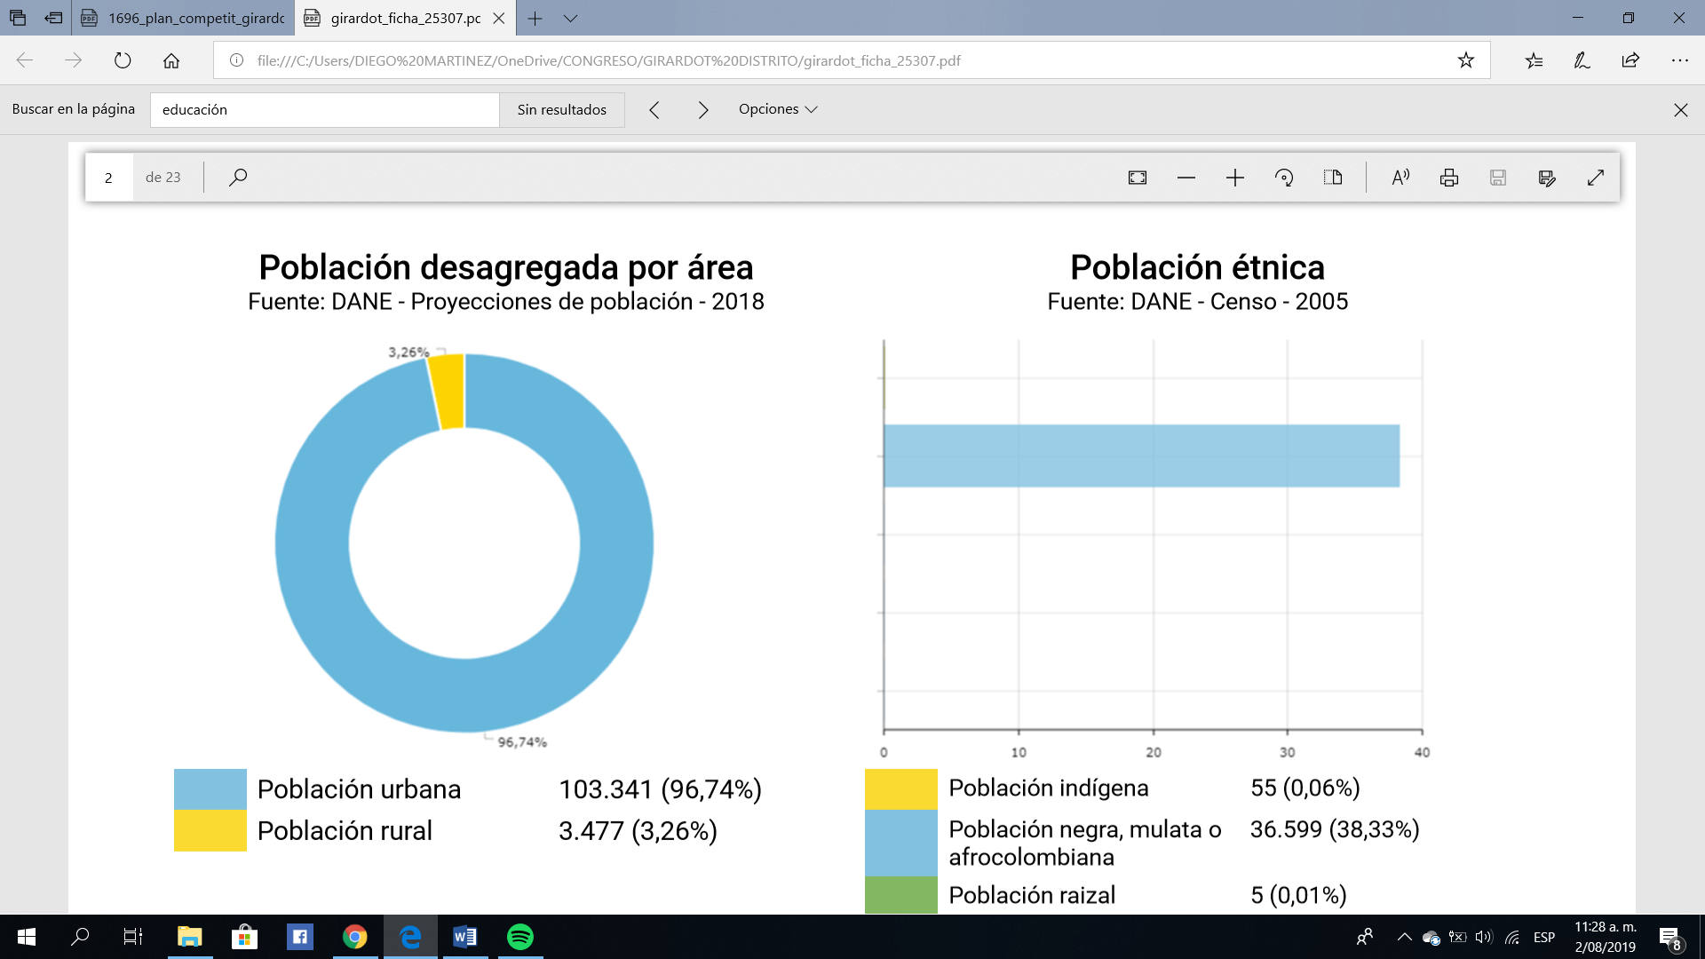

Girardot es una de las ciudades más importantes de Cundinamarca por su población, centros de educación superior, economía y extensión urbana. También es una de las ciudades con más afluencia de turistas y población flotante del país.

Debido a su posición estratégica, el corregimiento tuvo un crecimiento paulatino, y, gracias a la donación de los terrenos que hoy ocupa el municipio por los señores Ramón Bueno y José Triana, se funda el municipio con nombre Girardot, en honor al General Atanasio Girardot, con ordenanza 20 del 9 de octubre de 1852, en la que reza: «...créase un distrito parroquial con el nombre de Girardot...».

El territorio, además de constituirse en soporte natural y físico de las actividades de localización de infraestructuras, cumple el papel de factor fundamental para el desarrollo económico, como espacio activo que posibilita la interrelación entre los agentes de desarrollo, propiciando la construcción de redes sociales, económicas e

institucionales, que trascienden las delimitaciones políticoadministrativas y requieren examinarse en función de la territorialidad de los encadenamientos productivos, que generalmente se extienden más allá de un municipio o departamento.

Girardot es el centro educativo de la subregión del Alto Magdalena y posee una oferta educativa y docente para todos los niveles: educación formal pública y privada, desde el preescolar hasta el postgrado; educación no formal en diversas disciplinas, educación técnica, liderada por el Sena y apoyada por la acción municipal de educación para el trabajo; es el centro cultural de la subregión, con bibliotecas, salas de lectura infantil y juvenil, espacios para investigadores, sala múltiple, sala de exposiciones; sede del Fondo Mixto Cultural del departamento.

Girardot posee una serie de ventajas comparativas, que no han sido aprovechadas por los dirigentes regionales para generar desarrollo.

• La ciudad cuenta con una buena infraestructura en servicios de salud, agua, energía eléctrica, gas, telefonía, alcantarillado, manejo de residuos sólidos y transporte urbano, que unidos a la capacidad hotelera y de servicios turísticos adicionales, la oferta de educación superior y una población en edad de trabajar, cercana al 60%, generan un ambiente ideal para el impulso de proyectos de mayor envergadura.

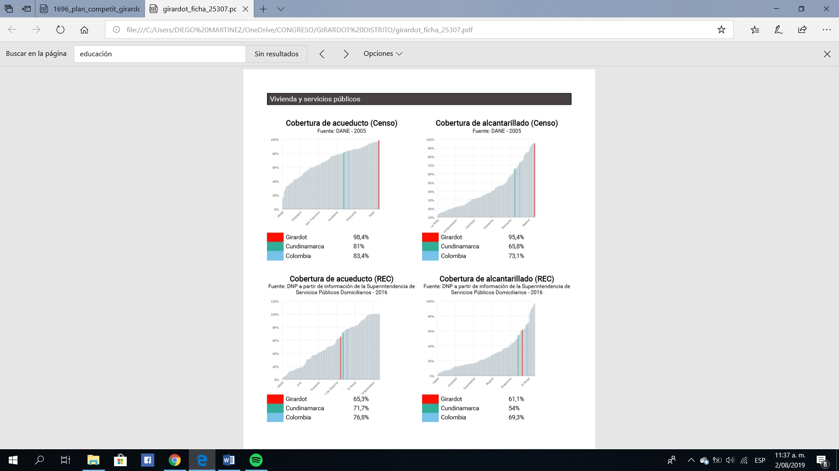

• El municipio posee la central de acopio más grande de la región y tiene la posibilidad de articular su comercio a procesos asociativos, para desarrollar las cadenas productivas.

• En el municipio se identificaron actividades asociadas a turismo; sin embargo, no existe un plan para aprovechar las oportunidades y ventajas comparativas y competitivas de la región.

El Banco Interamericano de Desarrollo, en el año 2002, define la infraestructura como “el conjunto de estructuras de ingeniería e instalaciones, por lo general, de larga vida útil, que constituyen la base sobre la cual se produce la prestación de servicios considerados necesarios para el desarrollo de fines productivos, sociales y personales” (BID citado por Sánchez, 2004, p.9). En otras palabras, la infraestructura son todas las edificaciones, conectividad, servicios de prestación

básica de salud, servicios públicos y vivienda que soportan el buen desarrollo de la actividad turística en una región (Plan de desarrollo Cundinamarca, 2017).

Por su ubicación geográfica, el municipio de Girardot “cuenta con varias vías de comunicación y se ha convertido en uno de los polos turísticos del centro del país. Por vía aérea, por el Aeropuerto Santiago Vila ubicado en el municipio de Flandes (Tolima), a 3,1 Km. Del municipio” (Alcaldía de Girardot, 2013, pág. 9). Por vía terrestre, las principales vías de acceso desde la capital Bogotá son:

- Ruta Bogotá – Girardot: En diciembre de 2016 se firmó por parte del vicepresidente Germán Vargas Lleras la aprobación para construir el tercer carril que contempla alrededor 73 kilómetros de nueva calzada en ambos sentidos de la vía y el mantenimiento de la que ya está construida. La inversión será de aproximadamente 1,71 billones de pesos y es la primera carretera en el país de cuarta generación [4G], lo cual mejorará los tiempos de viaje de comercio y transporte en general. La nueva calzada se espera que inicie a finales del 2017 y culmine hacia finales del 2022 (El Tiempo, 2016).

- Ruta Bogotá - La Mesa - Girardot: Esta vía con 75 kilómetros va desde Bogotá, pasando por Funza, Mosquera, Soacha, La mesa, Anapoima, Apulo y Tocaima para finalmente terminar en Girardot, en un recorrido de 2.5 a 3 horas.

- En cuanto a empresas de transporte terrestre se refiere; desde la Terminal Central Salitre de Bogotá, de las 84 empresas que están en operación en toda la terminal 11 de las empresas llegan a Girardot (Terminal de Transporte S.A., 2017):

Empresas de transporte | Costo del pasaje aprox. | Recorrido
Autofusa | $ 25.000 | Directo
Bolivariano | $ 22.000 | Directo
El Carmen | $25.000 | Paradas en diferentes municipios
Cootransfusa | $ 27.000 | Directo
Cootranstequendama | $ 20.000 | Directo
Cooveracruz | $24.000 | Paradas en diferentes municipios
Las Acacias | $ 25.000 | Paradas en diferentes municipios
Macarena | $ 27.000 | Directo
Magdalena | $ 27.000 | Directo
San Vicente | $18.000 | Paradas en diferentes municipios
Velotax | $ 20.000 | Directo

Para llegar al municipio se cuenta con una variedad de aproximadamente 11 empresas transportadoras desde ambas terminales, las cuales la mayoría hacen un trayecto directo a Girardot desde la capital, lo cual hace mucho más fácil y cómodo el recorrido para los pasajeros. A los clientes se les ofrece variedad de precios, que van de un rango de $16.000 a $20.000, en donde cambian estos precios dependiendo el tipo de bus; que varía según el tamaño del vehículo, si es ruta directa o si hace paradas en el camino; o el precio varía según la temporada en la que se viaje.

La frecuencia para salida de los buses es de treinta minutos aproximadamente para todas las empresas y se aumenta durante temporadas de vacaciones y puentes festivos. Es importante aclarar que todos los buses que salen desde el Terminal Salitre de Bogotá hacen parada obligatoria en el Terminal del Sur o agencias correspondientes a cada una de las empresas de transporte ubicadas, así mismo, en Soacha para recoger y dejar pasajeros en esta zona sur de la ciudad. Es por esto que la accesibilidad a Girardot desde Bogotá es de gran cobertura.

De lo anterior, se puede concluir que la conectividad por carretera es adecuada, debido a que las empresas que cubren esta ruta no solo abarcan Bogotá o ciudades grandes, sino que también tienen cubrimiento de los pueblos, con precios cómodos y en una frecuencia que usualmente varía entre 15 o 20 minutos.

- Historia
Esta tierra fue habitada en el principio por los indígenas Panches los cuales eran una tribu nómada y a la vez guerrera, esta tribu usaba el rio con destreza para comercializar ya que estos venían de la descendencia de los indios caribes.

En el tiempo de la conquista el rio Yuma llamado así por los indígenas y rebautizado por el descubridor español Don Rodrigo de Bastidas en 1501, el cual le puso el nombre que hoy conocemos como Magdalena. Años después distintas personas navegaron por el rio magdalena entre los cuales esta Gonzalo Jiménez de Quesada en el año de 1536 que navego hasta Sierra de Opón y dos años más tarde llego al lugar donde se fundó Bogotá. Durante ese tiempo uno de los pioneros en el descubrimiento y creación de la cartografía del rio fue Alejandro Humbolt, elaborando la ruta desde Honda hasta el dique de Mahates.

El rio Magdalena empezó hacer navegado en el año de 1823 por barcos de vapor gracias al señor Juna Bernardo Elbers. Hacia los años 40 se crearon distintos puertos en el rio como fueron el de Puerto Salgar, Puerto Berrio, Puerto Wilches y Barrancabermeja, durante este tiempo la forma de navegar fue cambiando y dejo atrás el barco de vapor y empezaron a entrar los barcos impulsados por hélices y con mayor capacidad de carga. Con el paso del tiempo el manejo de carga por el rio fue perdiendo fuerza y empezó a manejarse el trasporte terrestre y aéreo.

Durante años el río Magdalena funciono como la principal ruta de transporte de mercancía y turismo, con el paso del tiempo se fueron quedando olvidados los barcos y los ferris que se trasladaban a lo largo de su cauce, comenzando a sobresalir el trasporte terrestre y aéreo, estos nuevos sistemas de transporte acaparo todo el mercado, con grandes costos tanto para los pasajeros como para las empresas.

La humanidad ha empezado a cambiar su visión con respecto a su entorno y el medio ambiente, buscando sitios que los aleje de su rutina diaria y los acerque más a la naturaleza.

Partiendo de esta idea, Girardot es una de las ciudades con mayor afluencia turística en el país, dándonos como base un destino donde podemos desarrollar una zona turística que cumpla con las necesidades de hoy; ya que tenemos una gran biodiversidad en la cuenca del Magdalena, fusionando esto con un desarrollo turístico moderno.

Lo que favorecería al país, a la región y la ciudad con una atracción más para el turismo, que lleva a recorrer la historia de nuestra nación que se encuentra escrita a lo largo del río Magdalena y en cada ciudad por la que el pasa y se descubre un mundo natural el cual está olvidado dando como una de las zonas importantes por conoces a Girardot.

- GENERALIDADES
Los principales eventos culturales y turísticos que se llevan a cabo a lo largo del año son los siguientes:

- Feria Artesanal Pueb​​​​lito Girardoteño: En el parque de banderas frente al edificio de la Alcaldía Municipal se lleva a cabo la Feria Artesanal Pueblito Girardoteño y la Feria Agroindustrial, Turística y Ecológica del Alto Magdalena con el apoyo del Instituto Municipal de Turismo, Cultura y Fomento, la Secretaría de Desarrollo Económico y Social, el Comité Ambiental Girardot Siembra y la Cámara de Comercio.

- Festival del Río: Una de las festividades más importantes de la ciudad, en la que sus habitantes hacen anualmente un reconocimiento al Río Magdalena con competencia de canotaje, canoas, natación y neumáticos.

- Cumpleaños del municipio: los 9 de octubre se realiza el tradicional desfile con los colegios, la administración municipal y la comunidad en general. El desfile inicia desde el parque El Alto de la Cruz (ya que fue el primer barrio fundado en el municipio) y termina en el parque Bolívar. La noche anterior se realiza la tradicional serenata al municipio.

- Festival Batalla de Carnavales: Festival Nacional, donde se reúnen las compañías artistas ganadoras de los principales carnavales, ferias y fiestas, para disputar el título Nacional y llevarse a casa el "Boga de oro", honor al río Magdalena.

- Reinado Nacional del Turismo: El evento más importante que se realiza no sólo en la ciudad sino en el Departamento de Cundinamarca, en donde las representantes de la mayoría de las regiones del país se reúnen en el día de la Raza. El Reinado Nacional del Turismo es el segundo más importante de Colombia.

- Festival Turístico - Reinado Señorita Girardot: Fiesta tradicional que culmina con la elección de la señorita Girardot. Se celebra a finales del mes de junio para el puente festivo de San Pedro.

- Reinado Veredal: Evento organizado por la alcaldía municipal con el objetivo de resaltar la belleza de las mujeres campesinas.

La actividad turística es sin lugar a duda el único sector que está dinamizando la economía ya que ofrece gran cantidad de beneficios directos e indirectos derivados de su desarrollo. El turismo se presenta como alternativa para diversificar la base económica de la región, posee un potencial importante para incrementar los ingresos públicos y privados y contribuye al desarrollo de otros sectores, especialmente de productos que consumen los turistas o productos para las firmas que los sirven.

La infraestructura hotelera de la ciudad es considerada por su calidad, diversidad y capacidad como una de las más importantes del país, contando con la actualidad con más de 3500 camas en hoteles y centros vacacionales de primera categoría, contando además con gran cantidad y variedad de establecimientos que brindan servicios básicos de hospedaje a precios muy bajos.

La ciudad está dotada además de una infraestructura para convenciones de primer orden que la convierte en anfitriona por excelencia de ferias, exposiciones, encuentros empresariales, convenciones y como centro de negocios, tanto a nivel doméstico como internacional; eventos que se complementan con la múltiple y variada oferta turística, y cultural de la ciudad. Posee importantes Centros de Convenciones de lujo, diseñados y construidos en su gran mayoría en hoteles y centros vacacionales que cuentan con tecnología de punta y la dotación adecuada para atraer el mercado de eventos empresariales que convierten a Girardot en un destino ideal para el turismo de negocios y sede de múltiples congresos y reuniones.

Es así como el Municipio de Girardot ha decidido centrar su economía en el rescate, fomento y organización del Turismo como su principal estrategia de promoción económica.

Alrededor de esta y complementando la estrategia se encuentra el fomento de las microempresas artesanales y familiares, el desarrollo de proyectos de vivienda social, la capacitación de los diferentes sectores productivos y de servicios del Municipio.

Así mismo para lograr esta iniciativa se contara con la obra de ampliación de la autopista Bogotá-Girardot, la primera que tendrá el país con seis carriles, los 73 kilómetros del tercer carril, los cuales se harán a lado y lado de la vía actual, se construirán exactamente desde el portal de salida del túnel Sumapaz, adelante de Boquerón (Cundinamarca), hasta el viaducto El Muña, en límites de los municipios de Granada y Soacha; Los beneficiados con el tercer carril no solo serán los conductores y viajeros, quienes, una vez terminen las obras hacia finales del 2022, podrán circular con más velocidad y seguridad: las nuevas calzadas serán más amplias, y sus curvas, menos cerradas; Incluso se busca que en sectores como el Boquerón el tránsito sea menos temido y accidentado. Esto, entre otras razones, porque los cuatro túneles cortos proyectados en este tramo irán paralelos al túnel del Sumapaz atravesando la montaña, con ellos, figurativamente, se terminará de

enderezar la Nariz del Diablo. También con este proyecto saldrán ganando los municipios por donde se ampliará la autopista (como Girardot, Melgar, Fusagasugá, Silvania y Granada), porque les harán glorietas en unos, puentes vehiculares y peatonales en otros, que mejorarán la movilidad y ayudarán a reducir la accidentalidad de la población que usa esta vía nacional, llamada la ruta 40.

La concesión que adjudicó la ANI, y que es una asociación público-privada (APP-IP), incluye, además, que este consorcio durante 30 años hará el mantenimiento y la operación de 154,81 km del corredor completo, de Bogotá a Girardot, cuyos costos se calcula que serán de 2,4 billones de pesos.

- BENEFICIOS DE LA INICIATIVA:
La Ley 1617 de 2013 aplicable a los Distritos Especiales es una herramienta macro que permite a las entidades territoriales potencializar sus ventajas comparativas y competitivas para el desarrollo económico, garantizar el adecuado funcionamiento de los diferentes medios de transporte, generar inversiones, fomentar la concurrencia del capital privado, estimular la explotación de bienes y servicios producidos por sus moradores, e incentivar el aumento de fuentes de empleo, como condición para incrementar el ingreso, disminuir la pobreza y atender, los problemas sociales, ambientales y urbanos en la región.

El manejo y administración de los bienes de uso público que existan en jurisdicción del distrito, susceptibles de explotación turística, eco turística, industrial, histórica, recreativa y cultural, corresponde a las autoridades del orden distrital, los Distritos podrán participar con voz y voto en todas las instancias administrativas de las cuales hacen parte, en igualdad de condiciones que los departamentos, como en los Órganos Colegiados de Administración y Decisión (OCAD), y en materia de división de su territorio los distritos estarán divididos en localidades, de acuerdo con las características sociales de sus habitantes, con homogeneidad relativa desde el punto de vista geográfico, social, cultural y económico. De esta forma se descentraliza la administración y el gasto, y la ciudadanía representada por los ediles tiene más injerencia en la forma como se invierten los recursos.

La Ley de Distritos establece que las autoridades promoverán la organización de los habitantes y comunidades del distrito y estimularán la creación de las asociaciones profesionales, culturales, cívicas, populares, comunitarias y juveniles que sirvan de mecanismo de representación en las distintas instancias de participación, concertación y vigilancia de la gestión distrital y local.

- CONSIDERACIONES CONSTITUCIONALES Y LEGALES
El artículo 1º de la Constitución Política establece que Colombia es un Estado social de derecho, organizado en forma de República unitaria, descentralizada, con autonomía de sus entidades territoriales.

En el artículo 286 describe que “Son entidades territoriales los departamentos, los distritos, los municipios y los territorios indígenas”.

El artículo 287 refiere que “Las entidades territoriales gozan de autonomía para la gestión de sus intereses, y dentro de los límites de la Constitución y la ley”.

De otra forma el artículo 328 establece los distritos especiales: Distrito Turístico y Cultural de Cartagena de Indias, el Distrito Turístico, Cultural e Histórico de Santa Marta y Barranquilla conservarán su régimen y carácter, y se organiza a Buenaventura y Tumaco como Distrito Especial, Industrial, Portuario, Biodiverso y Ecoturístico.

Así mismo. El artículo 356 establece Salvo lo dispuesto por la Constitución, la ley, a iniciativa del Gobierno, fijará los servicios a cargo de la Nación y de los Departamentos, Distritos, y Municipios. Para efecto de atender los servicios a cargo de éstos y a proveer los recursos para financiar adecuadamente su prestación, se crea el Sistema General de Participaciones de los Departamentos, Distritos y Municipios.

Los Distritos tendrán las mismas competencias que los municipios y departamentos para efectos de la distribución del Sistema General de Participaciones que establezca la ley.

Para estos efectos, serán beneficiarias las entidades territoriales indígenas, una vez constituidas. Así mismo, la ley establecerá como beneficiarios a los resguardos indígenas, siempre y cuando estos no se hayan constituido en entidad territorial indígena.

Los recursos del Sistema General de Participaciones de los departamentos, distritos y municipios se destinarán a la financiación de los servicios a su cargo, dándoles prioridad al servicio de salud, los servicios de educación, preescolar, primaria, secundaria y media, y servicios públicos domiciliarios de agua potable y saneamiento básico, garantizando la prestación y la ampliación de coberturas con énfasis en la población pobre.

Teniendo en cuenta los principios de solidaridad, complementariedad y subsidiariedad, la ley señalará los casos en los cuales la Nación podrá concurrir a la financiación de los gastos en los servicios que sean señalados por la ley como de competencia de los departamentos, distritos y municipios.

La ley reglamentará los criterios de distribución del Sistema General de Participaciones de los Departamentos, Distritos, y Municipios, de acuerdo con las competencias que le asigne a cada una de estas entidades; y contendrá las disposiciones necesarias para poner en operación el Sistema General de Participaciones de éstas, incorporando principios sobre distribución que tengan en cuenta los siguientes criterios:

a) Para educación, salud y agua potable y saneamiento básico: población atendida y por atender, reparto entre población urbana y rural, eficiencia administrativa y fiscal, y equidad. En la distribución por entidad territorial de cada uno de los componentes del Sistema General de Participaciones, se dará prioridad a factores que favorezcan a la población pobre, en los términos que establezca la ley.

b) Para otros sectores: Población, reparto entre población y urbana y rural, eficiencia administrativa y fiscal, y pobreza relativa.

No se podrá descentralizar competencias sin la previa asignación de los recursos fiscales suficientes para atenderlas.

Los recursos del Sistema General de Participaciones de los Departamentos, Distritos, y Municipios se distribuirán por sectores que defina la ley.

El monto de recursos que se asigne para los sectores de salud y educación, no podrá ser inferior al que se transfería a la expedición del presente acto legislativo a cada uno de estos sectores.

Las ciudades de Buenaventura y Tumaco se organizan como Distritos Especiales, Industriales, Portuarios, Biodiversos y Ecoturísticos. Su régimen político, fiscal y administrativo será el que determine la Constitución y las leyes especiales, que para el efecto se dicten, y en lo no dispuesto en ellas, las normas vigentes para los municipios.

El Gobierno Nacional definirá una estrategia de monitoreo, seguimiento y control integral al gasto ejecutado por las entidades territoriales con recursos del Sistema General de Participaciones, para asegurar el cumplimiento de las metas de cobertura y calidad. Esta estrategia deberá fortalecer los espacios para la participación ciudadana en el control social y en los procesos de rendición de cuentas.

Para dar aplicación y cumplimiento a lo dispuesto en el inciso anterior, el Gobierno Nacional, en un término no mayor a seis (6) meses contados a partir de la expedición del presente acto legislativo, regulará, entre otros aspectos, lo pertinente para definir los eventos en los cuales está en riesgo la prestación adecuada de los servicios a cargo de las entidades territoriales, las medidas que puede adoptar para evitar tal situación y la determinación efectiva de los correctivos necesarios a que haya lugar.

La ciudad de Barrancabermeja se organiza como Distrito Especial Portuario, Biodiverso, Industrial y Turístico. Su régimen político, fiscal y administrativo será el que determine la Constitución y las leyes especiales que para el efecto se dicten, y en lo no dispuesto en ellas las normas vigentes para los municipios.

PARÁGRAFO TRANSITORIO. El Gobierno deberá presentar el proyecto de ley que regule la organización y funcionamiento del Sistema General de Participaciones de los Departamentos, Distritos, y Municipios, a más tardar el primer mes de sesiones del próximo período legislativo.

Los Distritos tendrán las mismas competencias que los municipios y departamentos para efectos de la distribución del Sistema General de Participaciones que establezca la ley.

Los recursos del Sistema General de Participaciones de los departamentos, distritos y municipios se destinarán a la financiación de los servicios a su cargo, dándoles prioridad al servicio de salud, los servicios de educación, preescolar, primaria, secundaria y media, y servicios públicos domiciliarios de agua potable y saneamiento básico, garantizando la prestación y la ampliación de coberturas con énfasis en la población pobre. Teniendo en cuenta los principios de solidaridad, complementariedad y subsidiariedad, la ley señalará los casos en los cuales la Nación podrá concurrir a la financiación de los gastos en los servicios que sean señalados por la ley como de competencia de los departamentos, distritos y municipios.

La ley reglamentará los criterios de distribución del Sistema General de Participaciones de los departamentos, distritos, y municipios, de acuerdo con las competencias que le asigne a cada una de estas entidades; y contendrá las disposiciones necesarias para poner en operación el Sistema General de Participaciones de estas, incorporando principios sobre distribución que tengan en cuenta los siguientes criterios:

Para educación, salud y agua potable y saneamiento básico: población atendida y por atender, reparto entre población urbana y rural, eficiencia administrativa y fiscal, y equidad. En la distribución por entidad territorial de cada uno de los componentes del Sistema General de Participaciones, se dará prioridad a factores que favorezcan a la población pobre, en los términos que establezca la ley.

La ley 1454 de 2011” Por la cual se dictan normas orgánicas sobre ordenamiento territorial y se modifican otras disposiciones”, en su capítulo 3, establece la distribución de competencias en materias de ordenamiento territorial. EL artículo 29 establece que una entidad territorial al convertirse en distrito especial será competente para dividir el territorio distrital en localidades, de acuerdo a las características sociales de sus habitantes y atribuir competencias y funciones administrativas, así como también dirigir las demás actividades que por su carácter y denominación les corresponda.

Para otros sectores: población, reparto entre población urbana y rural, eficiencia administrativa y fiscal, y pobreza relativa.

No se podrá descentralizar competencias sin la previa asignación de los recursos fiscales suficientes para atenderlas. Los recursos del Sistema General de Participaciones de los departamentos, distritos, y municipios se distribuirán por sectores que defina la ley. El monto de recursos que se asigne para los sectores de salud y educación, no podrá ser inferior al que se transfería a la expedición del presente acto legislativo a cada uno de estos sectores.
Mediante la Ley 1617 de 2013 se expidió por el Congreso de la República el “Régimen de los Distritos Especiales” cuya finalidad es la “de dotar a los distritos de las facultades, instrumentos y recursos que les permitan cumplir las funciones y prestar los servicios a su cargo, así como promover el desarrollo integral de su territorio para contribuir al mejoramiento de la calidad de vida de sus habitantes, a partir del aprovechamiento de sus recursos y ventajas derivadas de las características, condiciones y circunstancias especiales que estos presentan” (artículo 1º).

En este mismo sentido el artículo 2 establece que los distritos son entidades territoriales organizadas de conformidad con lo previsto en la Constitución Política, los cuales están sujetos a un régimen especial en virtud del cual sus órganos y entidades gozan de facultades especiales diferentes a las contempladas dentro del régimen ordinario aplicable a los demás municipios del país, así como del que rige para las otras entidades territoriales establecidas dentro de la estructura político administrativa del estado colombiano.

- CONCLUSIÓN:
El presente proyecto de Acto Legislativo es necesario para el desarrollo económico y turístico, no solamente de la Ciudad de Girardot sino de la Provincia del Alto Magdalena donde se encuentra ubicada, trayendo consigo potencialización en los ingresos de los pobladores de esta región.

Al presente Acto Legislativo no le es aplicable los requisitos del artículo 8° de la Ley 1618 de 2013, pues de ser aprobada, la Ciudad de Girardot pasaría a ser Distrito Especial, Turístico y Cultural reconocido por la Constitución Política sin necesitarse el cumplimiento de condiciones adicionales.

PROPOSICIÓN
En consonancia con los Principios Constitucionales y Legales que las soportan, así como la Doctrina Jurisprudencial de la Corte Constitucional y, en razón del reparto de competencias autorizado por la Constitución Nacional, solicitamos a esta Honorable Corporación aprobar en Primer Debate al Proyecto de Acto Legislativo No. 170 de 2019 Cámara “Por el cual se otorga la categoría de Distrito Especial, Turístico y Cultural la Ciudad de Girardot en el Departamento de Cundinamarca”.

A consideración de los Honorables Representantes,

JULIO CESAR TRIANA QUINTERO
PONENTE Representante a la Cámara
Departamento del Huilla

TEXTO PROPUESTO PARA PRIMER DEBATE

PROYECTO DE ACTO LEGISLATIVO NO. 170 DE 2019 CÁMARA

“Por el cual se otorga la categoría de Distrito Especial, Turístico y Cultural a la Ciudad de Girardot en el Departamento de Cundinamarca”.
El Congreso de Colombia
DECRETA:
Artículo 1°. Adiciónese un inciso al Artículo 356 de la Constitución Política de Colombia, el cual quedará así:

La Ciudad de Girardot se organizará como Distrito Especial, Turístico y Cultural. Su régimen político, fiscal y administrativo será el que determine la Constitución y las leyes especiales que para el efecto se dicten, y en lo no dispuesto en ellas las normas vigentes para los municipios.

Artículo 2°. Adiciónese un inciso al Artículo 328 de la Constitución Política de Colombia, el cual quedará así:

La Ciudad de Girardot se organiza como Distrito Especial, Turístico y Cultural.

Artículo 3°. El presente acto legislativo rige a partir de la fecha de su promulgación y deroga las disposiciones que le sean contrarias.

De los Honorables Representantes,

JULIO CESAR TRIANA QUINTERO
PONENTE Representante a la Cámara
Departamento del Huilla

DISEÑO DE UN PRODUCTO TURÍSTICO PARA LA COMPETITIVIDAD Y SOSTENIBILIDAD DE GIRARDOT, autoras: Daniela Ortiz Roa Daniela Perdomo Páez Directora: María Luisa Galán Otero, Facultad de Administración de Empresas Turísticas y Hoteleras Universidad Externado de Colombia, Bogotá, Julio de 2018
RENOVACIÓN URBANA A PARTIR DEL PUERTO FLUVIAL DE GIRARDOT, Juan Pablo Barrera Duque, PONTIFICIA UNIVERSIDAD JAVERIANA FACULTAD DE ARQUITECTURA Y DISEÑO CARRERA DE ARQUITECTURA Bogotá D.C. 2009
http://www.girardot-cundinamarca.gov.co/MiMunicipio/Paginas/Economia.aspx
https://www.ani.gov.co/

